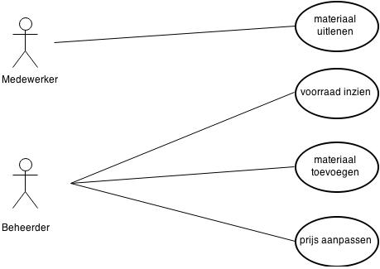

|  |  |
| --- | --- |
| Naam: | Materiaal uitlenen |
| Samenvatting: | De actor leent materialen via zijn RFID-chip |
| Actoren: | Medewerker |
| Aannamen: | - |
| Beschrijving: | 1. De actor scant het product dat geleend wil worden  2. De actor scant zijn RFID-chip om het product uit te lenen.  3. De actor bevestigt de lening.  4. Het systeem brengt de balans van het product weer op orde. |
| Uitzondering: | 1. Indien de actor nog niet heeft betaald, kan dat ter plekken gebeuren. |
| Resultaat: | Degene met de RFID-chip krijgt het product en van het product wordt het aantal verminderd. |

|  |  |
| --- | --- |
| Naam: | Voorraad inzien |
| Samenvatting: | De actor kan de voorraad van alle materialen inzien. |
| Actoren: | Beheerder |
| Aannamen: | De actor is ingelogd |
| Beschrijving: | 1. De actor selecteert het product waarvan hij de voorraad wil inzien.  2. Het systeem laat de voorraad zien van het aangegeven product. |
| Uitzondering: |  |
| Resultaat: | De actor krijgt een lijst van het door hem geselecteerde product. |

|  |  |
| --- | --- |
| Naam: | Materiaal toevoegen |
| Samenvatting: | De actor kan materialen toevoegen in het systeem |
| Actoren: | Beheerder |
| Aannamen: | De actor is ingelogd. |
| Beschrijving: | 1. De actor voert de gegevens over het in te voeren voorwerp in.  2. De actor bevestigt de gegevens.(1)  3. Het voorwerp komt in het systeem te staan. |
| Uitzondering: | 1. Als het voorwerp al in het systeem staat, kan het niet toegevoegd worden en wordt de actor hiervan op de hoogte gebracht. |
| Resultaat: | Het ingevoerde voorwerp is in het systeem toegevoegd. |

|  |  |
| --- | --- |
| Naam: | Prijs aanpassen |
| Samenvatting: | De actor kan de prijs aanpassen van een voorwerp dat in het systeem zit. |
| Actoren: | Beheerder |
| Aannamen: | De actor is ingelogd |
| Beschrijving: | 1. De actor selecteert het product.  2. De actor voert de nieuwe prijs in.  3. De actor bevestigt de prijs. |
| Uitzondering: |  |
| Resultaat: | Het systeem verandert de prijs van het geselecteerde product. |

Beschrijving:

Voor de medewerker is het mogelijk om artikelen uit te lenen aan de deelnemers van het event. De uitlening wordt niet door de gebruiker zelf gedaan maar door iemand die de producten beheerd. Door middel van de RFID-chip is het mogelijk om artikelen uit te lenen aan deelnemers van het event.

De beheerder, nadat hij ingelogd is, heeft de mogelijkheid om te zien hoeveel er van alle artikelen nog in voorraad zijn. Hij kan ook nieuwe artikelen toevoegen als dit nodig mocht zijn. Tevens is hij geautoriseerd om de prijzen van de artikelen die uitgeleend worden te veranderen.